Základní škola a Mateřská škola Dobrá Voda u Českých Budějovic,
Na Vyhlídce 6, 373 16 Dobrá Voda u Českých Budějovic

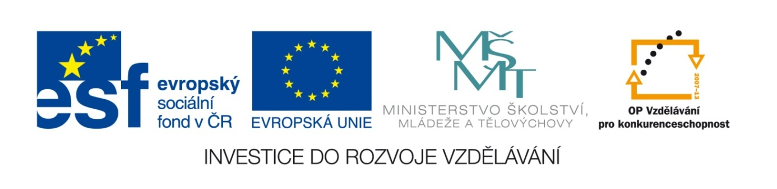

EU PENÍZE ŠKOLÁM
Zlepšení podmínek pro vzdělávání na základních školách Operačního programu
Vzdělávání pro konkurenceschopnost

Číslo a název klíčové aktivity: IV/2 Inovace a zkvalitnění výuky směřující k rozvoji matematické gramotnosti žáků základních škol
Číslo DUM: VY_42_INOVACE_M.2.60
Jméno autora: Mgr. Olga Šafářová
Datum (období) vytvoření DUM: 10. 5. 2013
Ročník: 2.
Vzdělávací oblast: Matematika a její aplikace
Vzdělávací obor: Matematika
Klíčová slova: Násobení a dělení v oboru násobilek 0 – 6,
Šifra, slovní úloha, křížovka
Anotace: Žák řeší příklady na násobení a dělení
v oboru násobilek 0 – 6, výsledky doplňuje slovně
do křížovky, luští šifru
Druh učebního materiálu: Pracovní list
Očekávaný výstup: Žák umí vyřešit příklady na násobení a dělení
v oboru násobilek 0 – 6, výsledky dokáže doplnit slovně
do křížovky, dokáže vyluštit šifru

___________________

Na vodě

Členové vodáckého oddílu se rozhodli pro výpravu po řece

__________________ .

Vypočítej příklady, v klíči vybarvi pouze správné výsledky a vylušti šifru

4 . 6 = ____ 7 . 3 = ____ 8 . 6 = ____
7 . 5 = ____ 9 . 6 = ____

54 | 48 | 36 | 42 | 24 | 45 | 35 | 28 | 21 | 32
O | T | R | K | A | M | V | I | Ě | Š

Dlouhou cestu autobusem si krátili počítáním příkladů. Zkontroluj je, chybné příklady oprav:

6 . 6 = 36 7 . 4 = 24 2 . 9 = 18
8 . 4 = 28 6 . 5 = 30 4 . 4 = 16
36 : 4 = 8 27 : 3 = 9 54 : 6 = 8
9 . 5 = 45 7 . 6 = 35 8 . 3 = 32
24 : 6 = 3 12 : 3 = 4 18 : 2 = 6
6 . 5 = 30 8 . 6 = 48 7 . 3 = 24

Kolik vodáků se výpravy zúčastnilo, když plně obsadili 5 kánoí pro 2,
3 čluny pro 4 osoby a 2 jednomístné kajaky?

Kánoe
Čluny
Kajaky
Celkem osob

Výpravy se zúčastnilo _____ vodáků.

Cestou potkali 35 vodáků na pěti raftech. Kolik vodáků se plavilo na každém raftu?

_________________________

Na nocování si vezou stany pro 3 osoby. Kolik stanů vodáci potřebují?

__________________________

Jak se jmenuje řeka, do které se vlévá ta, po níž plují naši vodáci?
Vypočítej příklady a výsledky slovně zapiš do křížovky

2 . 6 = ____

- . 4 = ____

4 . 4 = ____

3 : 3 = ____

4 . 5 = ____

5 . 3 = ____

_______________________

ŘEŠENÍ:

54 | 48 | 36 | 42 | 24 | 45 | 35 | 28 | 21 | 32
O | T | R | K | A | M | V | I | Ě | Š

 |  |  | D | V | A | N | Á | C | T
 |  | N | U | L | A
 | Š | E | S | T | N | Á | C | T
J | E | D | N | A
 |  |  | D | V | A | C | E | T
 |  |  | P | A | T | N | Á | C | T
2 . 6 =

- . 4 =

4 . 4 =

3 : 3 =

4 . 5 =

5 . 3 =

